Info 1

Die Rolle des NADPH
Die Abkürzung NADPH steht für einen Stoff mit dem Namen Nicotinamidadenindinukleotidphosphat (Abbildung 1). Es ist als Coenzym an Stoffwechselreaktionen beteiligt (Abbildung 3). Dabei überträgt es ein Proton (H⁺-Ion) und zwei Elektronen (e⁻). Ein weiteres Proton ist an die Aminogruppe angelagert. NADPH ist ein Reduktionsmittel (Abbildung 2).
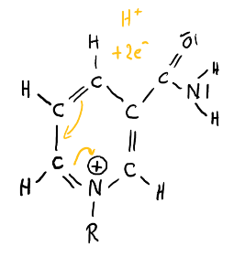

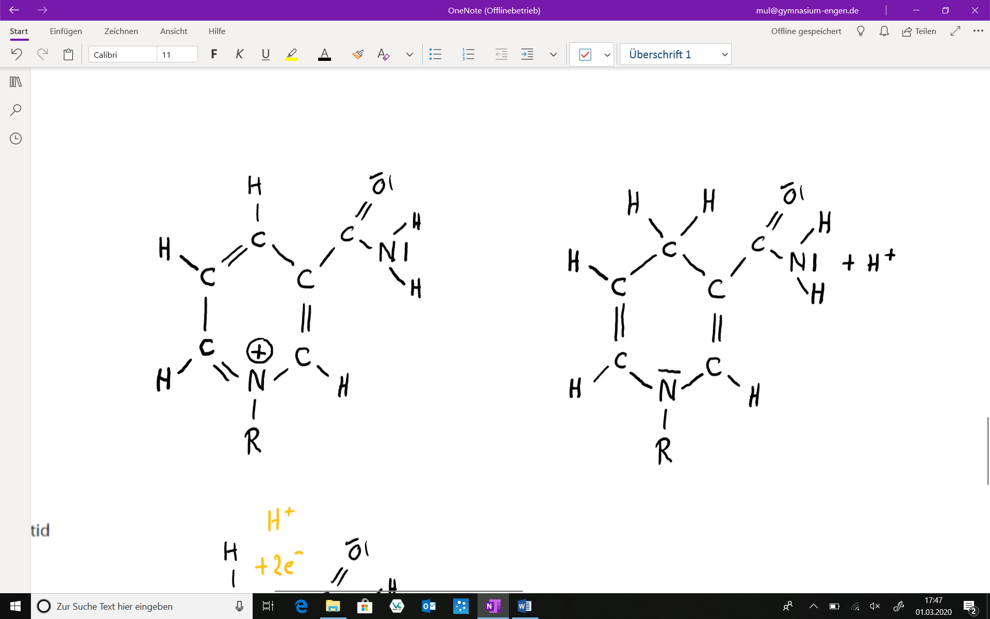

NADP⁺ NADPH + H⁺

oxidierte Form reduzierte Form

Abbildung 2: Redoxreaktion des NADPH-Moleküls, Strukturformelausschnitt (R: Rest)
(Jochen Müller, ZPG Biologie)
Adenin
(org. Base)
Ribose
(Zucker)
Phosphat-gruppen
Nicotinsäureamid
- 2 H⁺ - 2 e⁻
+ 2 H⁺ + 2 e⁻
+ H⁺

Bild aus urheberrechtlichenGründen entfernt

Abbildung 3: Wirkungsweise von Coenzymen
(© Cornelsen/Jörg Mair)

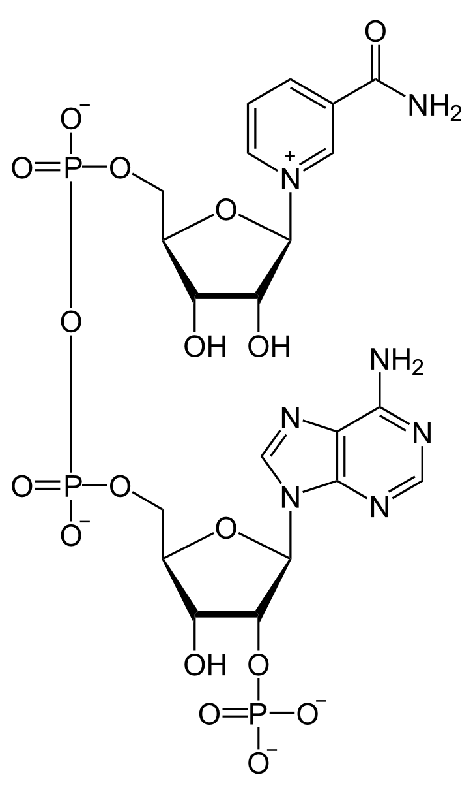
Abbildung 1: Strukturformel und Bestandteile von NADPH

NADP+ phys.svg von NEUROtiker - Eigenes Werk [PD], via Wikimedia Commons, [abgerufen: 15.07.2020]

Info 2

Die Rolle des ATP
Die Abkürzung ATP steht für einen Stoff mit dem Namen Adenosintriphosphat (Abbildung 1). Er ist der universelle Energieüberträger in Zellen. Durch Abspaltung der dritten Phosphatgruppe wird Energie frei, die für den Ablauf energie-benötigender Stoffwechselreaktionen zur Verfügung steht (Abbildung 2).
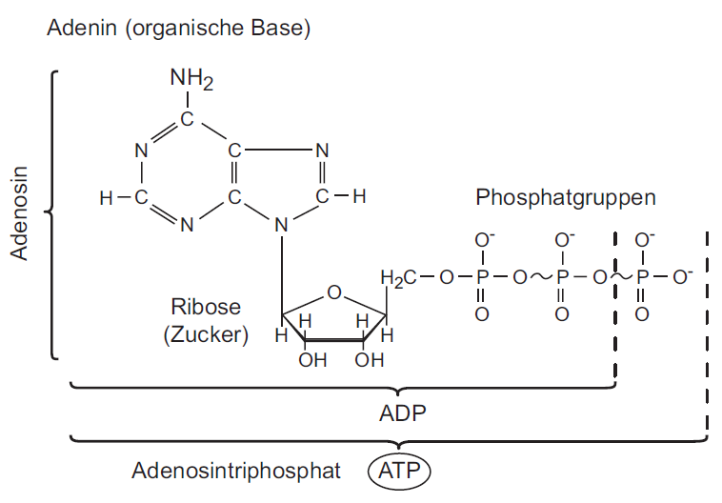
Abbildung 1: Strukturformel und Bestandteile von ATP
(© GIDA Begleitmaterial Dissimilation)
ATP ADP + P + Energie
Abbildung 2: ATP als Energieüberträger
vereinfachte Schreibweise: P = Phosphatgruppe
(© GIDA Begleitmaterial Dissimilation)
Adenosindiphosphat

